Понять Цель и получить Результат…
Суха теория, мой друг.
А древо жизни пышно зеленеет.
И. Гёте «Фауст»
Можно ли сегодня познать наше бытие как единое Целое? Но Целое непознаваемо, ибо познание — это отделение познаваемого объекта от остального мира и далее изучение характеристик. Не важно, что хотите понять, нейтрино или бабочку, музыку или галактику, дом или камень, народ или политику. Важно, что пока объект познания не отделЁн от остального, не уловлены и не очерчены его границы, понять его невозможно. Разум оперирует только величинами. Это и есть понимание. Но и с пониманием Целого возникает проблема. Его нельзя отделить, так как оно есть ВСЁ, а значит, у него нет характеристик и его нельзя понять. В традиционном смысле — Целого не существует. Нарисовался парадокс: смыслом познания, например Генерации Комплекса «СветЛ» можно считать цель, выведенную из Целого. Но что определить Целым, если понимаешь, что познать Целое невозможно, что означает невозможность абсолютной истины.
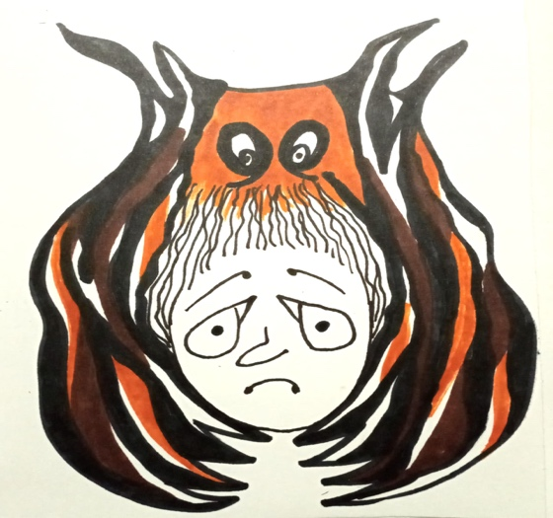
Любой объём информации, какой вы склонны считать истиной (книга, статья или вообще любые знания) не является абсолютной истиной уже потому, что вы его поняли. Понять, значит, охватить, установить границы. Но ограниченная истина — не абсолютная, а относительная. Она может быть верной в моменте, но не может быть универсальной и всеобщей. Этого понимания вполне хватило для того, чтобы двигаться вперёд в развитии самой генерации и, естественно, уже созданных Программ «СветЛ», которые и являются целевыми инструментами в решении постоянно меняющихся задач, возникающих перед нами в нашем сегодняшнем бытие. Каждый шаг в модернизации и совершенствовании Программ «СветЛ», как Комплекса в решении определённого, — был знаковым. И для меня, и для моей команды, и для пользователей — это были этапы не только в познании самой физики процесса, но и конкретного, и реального оздоровления, реальной защиты в самом широком смысле этого понимания, реального развития Мозга пользователей и (в той или иной степени) создания благоприятной атмосферы в жилищах людей, очистки продуктов питания и многого другого, о чём я писал в своих статьях, — пытаясь донести до читателей и пользователей всю целесообразность применения генерации в сегодняшнее, столь сложное для всех нас время. Напомню, что и замысел создания Комплекса «СветЛ» изначально и потом, получив своё развитие уже в Москве, стартовал в рамках — завершающихся процессов конструктивного воссоздания энергетических решёток Атмосферы в их истинное состояние и процесса их подкачки (замещение в процессе всего Переходного периода) с осени 1985 до апреля 2011 года. Естественно, всё это учитывалось и при создании самого Генератора Н. Левашовым и Программ к нему на тот период с целевым назначением оздоровления и защиты. Но запущенные процессы «набирали» обороты, и изменение части параметров ВРЕМЕНИ и ПРОСТРАНСТВА для ЖИВОЙ КЛЕТКИ (то есть условий Жизнесопровождения вообще, начатое 19 декабря 2014 года) масштабно воплотилось 19 января 2015 года, положив начало и новой медицине, и новым Программам «СветЛ». В этот день, я напомню, с использованием старого Комплекса «Чехов» стартовало более 8 000 программ. Комплекс «Алтай-2» транслировал их на всю группу из 12 пирамид северного Урала и на Полярный круг. То же самое транслировалось и на Южный Полярный круг (12 пирамид), и к 19 января Земля стала другой! Мало кто из людей это понял, но если смотреть с этих позиций на происходящее сегодня, тогда многое становится ясным. Вместо старой программы развития энергобиогенезиса плоти, 21–22 декабря 2014 года запущена новая — программа (протоэнергобиогенезиса плоти) в рамках Космической антропоэкологии. И действовать она будет как минимум X веков (а как бы хотелось увидеть всё это своими глазами…). Началось Воссоздание всего, что было задано для жизни на Планете Земля на все ВОСЕМЬ ЭТАПОВ её будущего развития (сейчас — только первый). На более локальном уровне изменений ликвидирована системная программа «Страх», формировавшаяся с 1945 года по начало 1990 года. Прошлый год уже «вернул» Земле 1 200 лет её родных состояний — такова скорость идущих изменений и заполнения новых страниц подлинной истории нашей Планеты.
Понимая всё это, нужно было искать выход в происходящем, а если точнее, — способ донесения информации до людей, помощи в её осмыслении и на основании этого — принятия решения самими людьми, что крайне важным становится сегодня. Ещё раз повторюсь — на основе полученной и осмысленной информации — принимать решения самостоятельно, без всяких подсказок из вне. Нужно было искать иной способ познания. Но что это значит и как реализовать подобное на практике — я НЕ ЗНАЛ. Единственное, что оставалось — выразить надежду, что поиски однажды дадут ответ. Но надежда эта была мало чем обоснована, кроме понимания самой генерации и «составления» Программ в рамках решаемых задач. Кроме того, поиски могли занять всю жизнь и в результате закончиться ничем. За это время, незаметно для себя, стану книжным червём и борзописцем, у которого написание книг станет источником моего «статуса». Но со временем я понял, что избежать такой перспективы можно, если не уходить с головой в поиск ответов на онтологические вопросы, а совмещать теорию с практикой. Максимально эффективной теория становится, когда она совмещена с практикой. Например — спроектировал самолёт, построил, он упал, учёл ошибки, новый спроектировал. Опять упал, опять учёл ошибки и опять создал. И так — пока не полетел.

Теория — точка отсчёта. Чтобы взяться за создание самолёта, нужно прежде иметь на руках чертёж самолёта. Чтобы вести осмысленный поиск, нужна цель, выведенная из Целого и являющаяся абсолютной истиной. Без такой цели практика невозможна. И тут возник непреодолимый тупик, ибо абсолютной истины нет. Так что же делать? Ориентируясь в происходящем, понимая физику происходящего (возможно не до конца), но опираясь на информацию от Н. Левашова, А. Хатыбова, А. Лучина, Н. Морозова, Б. Макова и других Русских учёных, которая стала моими знаниями; опираясь на реальный опыт применения Программ «СветЛ»; на огромное количество отзывов об их работе как по оздоровлению людей, так и по Флоре и Фауне, я увидел единственный выход из моих размышлений — взять за ориентир цель, выше которой на данный момент ничего не могу помыслить. Такой целью является преодоление смерти.
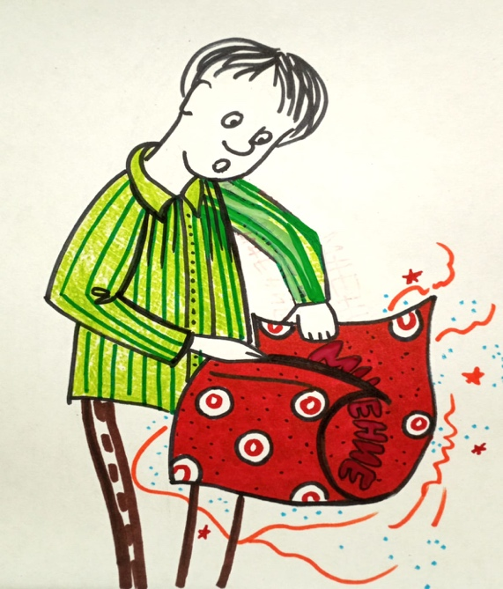
Она не абсолютна хотя бы потому, что мои знания говорят мне — смерти нет. Но они же мне и подсказывают, что величайшая польза, которую можно извлечь из жизни, — потратить жизнь на дело, которое переживёт нас. Не из чего не следует, что после смерти тела — исчезает Мозг (Сущность, Личность, Душа — здесь кому как удобней). Я уже писал неоднократно, что в моём понимании оптимально ёмким из всех этих определений — является Мозг. Но с полной уверенностью, в силу своего познания происходящих процессов, могу сказать, что Мозг (Сущность, Личность, Душа) продолжает существовать в ином бытии. Религиозные учения уверяют, что после смерти нас что-то ждёт (рай/ад или нирвана). Атеистические учения говорят, что после смерти личность исчезает в ноль. Все эти мнения роднит то, что они не имеют под собой никакого основания. В их истинность предлагается верить. Я, да и не только я, — сегодня не хочу верить чьему-то мнению, в какие бы фантики оно ни было завёрнуто. Вера была хороша для прошлого уровня развития. Для сегодняшнего уровня она неприемлема. Чтобы вы уловили, почему сегодня я отрицаю веру, скажу, что современная наука тоже ОПИРАЕТСЯ на веру в истинность базовых постулатов («конвенционализм»). Истиной учёные считают то, что договорились считать истиной. Договорились бы считать иное, наука была бы иной. Как пример — по Эйнштейну, всё в мире изменяется: пространство, время, материя. Не меняется только скорость света. Но это совсем не так. В средах свет распространяется не так, как предписывает «теория» А. Эйнштейна. Известен также и факт уменьшения скорости света, идущего от далёких звёзд, тормозясь на полевой галактической среде, что вызывает «красное смещение» в их спектрах. А. Эйнштейн не брал на себя труд объяснять, почему формулы Х. Лоренца, придуманные им для электромагнитных процессов, можно использовать для таких основополагающих категорий физики, как материя, пространство и время, считавшимися абсолютными, т. е. неизменными. В науке такого быть не должно. Для любого закона физики оговаривается область его применения. Д. Максвелл не знал природы электромагнитных полей, потому его электродинамические уравнения оказались такими несостоятельными.
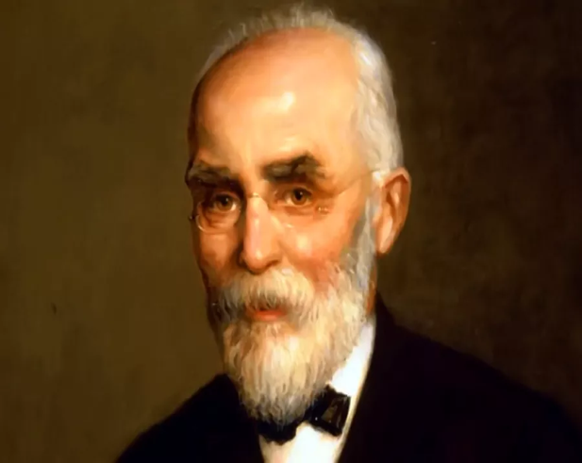
А. Эйнштейн, неправомерно используя преобразование Х. Лоренца, расширил область этих преобразований с полей на предметы и время. Для абстрактного построения: одна система координат движется относительно другой неподвижной, что в ней происходит со временем, массой тел и их размерами? Вообще говоря, таких систем в мире нет, т. е. нет неподвижных систем. Наш мир — суть движения, и неясности сразу дали о себе знать, несмотря на отчаянно злобную защиту гипотез А. Эйнштейна властными научными кругами. Это высказал русский физик А. А. Лучин, и он оказался прав. Я хочу принимать решения и совершать поступки, опираясь на факты. Опираться на чьи-то бездоказательные измышления я считаю глупым.
Первый факт: никто не знает (хотя многие считают, что знают, исходя из прочитанного и у Н. Левашова, и А. Хатыбова и пр.), что будет с его Мозгом (Сущностью, Душой) после смерти, тем более в сегодняшних процессах переходного периода. Может, он исчезнет в ноль или в рай/ад попадёт, в нирвану или ещё какие-то варианты.
Второй факт: моя земная жизнь в сегодняшней телесной оболочке закончится. Моё тело станет безжизненной плотью, которую закопают или сожгут. Это понимают и знают практически все.
Третий факт: вне зависимости от того, что нас ждёт там, ничто или что-то, каждый хотел бы состариться и умереть по своей воле, а не по чужой. А пока нет желания выйти за пределы земной жизни, каждому хотелось бы оставаться здоровым, молодым и живым.
Ответ на вопрос зависит от формы постановки вопроса. Если я спрошу священника, можно ли во время молитвы про себя бегать, прыгать и махать руками, он скажет: «Нельзя». Если же я спрошу, можно ли мне во время спортивных занятий, где я бегаю, прыгаю и машу руками, молиться про себя, он скажет: «Можно». Ответ всецело зависит не от сути действия, а от архитектуры вопроса. Почему я так подробно пишу об этом, с точки зрения простого человека, не познавшего ещё труды авторов, указанных мной. Потому что именно так и «пошли» мои размышления, выделяя из главной, определённой мной цели (преодоление смерти), малую часть того, с чего я начал этот путь (воплощая познанную теорию и реальную практику в применении Программ «СветЛ» в течение десятилетия, в реальную практику создания «инструмента», с которым можно будет идти уверенно к обозначенной цели), понимая, что сие — только начало этого пути и не только для меня, а для тех, кто пойдёт за мной и со мной. Это и станет смыслом их жизни, который люди ищут и найти не могут, потому что у них нет глобальной цели. Хочу здесь подчеркнуть, что не Я «родил» эту глобальную и всеобъемлющую идею. Я уже писал об этом — для меня — это пришло от Человека, с большой буквы — Человека, обосновавшего данный путь и развернувшего меня именно в эту сторону, дав мне объективную информацию об идее, которую я превратил в свою цель. Этот Человек просил не делать публичной его фамилию и связывать его с изложенной информацией, считая, что авторство здесь не целесообразно, а информация должна быть для всех и принадлежать всем. Он дал много материала именно в этом направлении, и я, конечно же, отдаю и отдам его — вам. В своих письмах ему — я назвал его просто — Автор, и он с этим согласился.
Теперь всё должно перейти в реальную практику поэтапного воплощения и, конечно, разъяснения людям, как воплотить эту идею в жизнь, сделав её главным смыслом своего существования на нашей Земле. Глобальнейшие процессы ускоренно «разворачиваются» Новой Системой Управления, и на этом фоне, как один из «запланированных» этапов (на мой взгляд — важнейший), — идёт процесс воссоздания Системы Жизнеобеспечения людей. Эта идея (цель) могла появиться только в сегодняшнее время, потому что она была сокрыта Старой Системой Управления, развернувшей всю деятельность людей в создание смерти (в создание многочисленных орудий и способов уничтожения людей на нашей Земле, начиная от палки, лука со стрелами и заканчивая ядерным оружием и сегодняшним современным высокоточным оружием, в чём-то превосходящим ядерное). Попробуйте представить себе ресурс всего затраченного на это людьми за последние две тысячи лет. Попробуйте! Вот поэтому я и начал всё с осмысления, а потом и создания «чертежа» нового Комплекса вместе с очень небольшим коллективом моих соратников и единомышленников в рамках решения частичной, пусть и малой, доли в этой глобальной цели. И этот факт лишний раз доказывает, что «Русское Научно-Техническое Общество» («РНТО») — не некая организация, существующая только на бумаге, а реальный коллектив, способный решать очень сложные задачи.
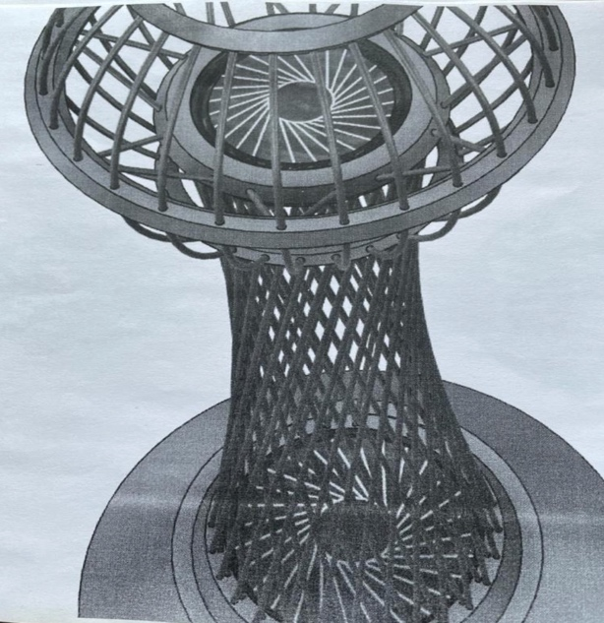
Представьте своё тело домиком, а окружающий мир лесом. Вы привыкли к домику и лесу. И вот вам рассказывают, что вне леса есть иной мир — город. Вы сначала не верите в это. Однажды вас уговаривают совершить туда экскурсию. Вы лично видите иной мир, он вас удивляет и очень нравится. Вам предлагают переселиться из домика в городскую квартиру навсегда. Но вы пока не готовы и возвращаетесь в свой лесной домик. Потом ещё раз приезжаете в город и останавливаетесь там жить подольше. Городская жизнь вам начинает ещё больше нравиться. И однажды вы решаете окончательно переселиться из старого мира в новый. Происходит это по вашему желанию, а не потому, что домик вдруг сгорел или развалился от старости. Аналогично и с телом — каждому хотелось бы покинуть его по своей воле, а не потому, что оно развалилось от старости или его уничтожил случай. Это тоже стало одной из причин создания нового Комплекса в рамках поставленной задачи. Но главное — нужно было осознать, что в кратчайшие сроки будет завершён уже происходящий процесс, а именно: ликвидация завезённых извне чужих базовых октав энергий Интервентской Системы вместе со всеми её стыковочными энергиями (18 базовых октав); восстановление в истинное состояние базовой основы формирования пространств (кубической на тетраэдральную и, в дальнейшем, на додекаэдральную); ликвидация всех прежних Систем Управления, контроля и комплексного сопровождения вместе с частью комплексов и объектов и т. д. Будет завершено изменение энергетических и структурных основ окружающей среды всей модели Земля, всё будет приведено в истинное родное состояние. И всё это — глобальные вехи решения главной цели. Основной вехой (задачей) для создания «чертежа» Нового Комплекса я посчитал «запущенную» новую программу, программу — протоэнергобиогенезиса плоти. Но между вехами нужно людям жить и существовать и, главное, — содействовать происходящему. Вот поэтому и начал делать «чертёж», который перерос в конструкцию, способную полететь!
Чем больше на задаче сосредоточено интеллектуальных ресурсов (материальные вторичны), тем больше шансов найти решение. Максимальные шансы даёт максимальная концентрация ресурсов (также помним, что шанс и гарантия — не синонимы).
Сегодня вся Мировая Система устроена таким образом, что интеллектуальные ресурсы, а за ними и все остальные, идут не против смерти, а против жизни (на военные расходы, что сегодня мы с вами наблюдаем не только на Украине, но и по всему миру). Пока эта система сохранялась, перенаправить ресурсы в обратную сторону (от «против жизни» к «против смерти») в принципе невозможно. Но она разрушается на наших глазах со всей очевидностью процессов её разрушающих, практически, во всех сферах сегодняшнего нашего бытия. Поэтому нужно помочь людям (нет никаких сомнений, что это будут не все) найти своё МЕСТО в этих процессах преобразования. Поиск решения даёт шанс, тогда как бездействие лишает всякой надежды. Все мы — пассажиры тонущего корабля по имени «Жизнь». К каждому из нас приближается смерть. Насколько сюрреалистично выглядели бы пассажиры тонущего судна, разбежавшиеся по каютам наводить порядок, чтобы успеть прибраться до затопления, настолько нелепо выглядим мы, смертные люди, игнорирующие приближение смерти, отдающие всё своё время и силы поиску денег, покупке вещей, бытоустроению и развлечению.
Тут уместно сказать, что я не против земных ценностей. Я смотрю на них, как на бонус по пути к цели, но не саму цель. Если движение к цели потребует отказаться от бонуса, я откажусь. Я определился с целью и называю её своим смыслом жизни. Выше я не вижу ничего. Покажете мне более высокую цель, я пойду за ней. Пока я не вижу более эффективного вложения своего времени и сил, кроме как в идею преодоления смерти и именно через то, что познал, уже создал, испытал, применил и получил как результат. Я не знаю, к чему приду и что у меня получится в итоге. Знаю и уверен, что всё же что-то получится в выбранном мною направлении. Мне без(с)конечно, ближе идти к цели, чем без(с)смысленно плыть в потоке старых ценностей, и я хочу читателей позвать за собой. Вот и вся моя истина… Если мне удалось поколебать старые шаблоны, какими полна ваша голова, есть шанс, что вы захотите пойти со мной за линию горизонта. Если не удалось, вы останетесь при своих взглядах в старой системе ценностей и будете жить так, как жили всегда. Хочу лишь сказать, что поставленная цель, достигается через изменение Мировой Системы таким образом, чтобы ресурсы шли не против жизни, а против смерти. Эта задача определяет характер и направление начальных практических действий, которые я определил для себя как модернизацию Комплексов и Программ «СветЛ» в рамках идущих изменений в направлении оздоровления людей в это непростое время и их развития (направление — развитие Мозга) для понимания происходящего, посильного участия в этих, поистине глобальных, изменениях Мира. И, конечно же, будут статьи (возможно, они перерастут в очередную книгу) с новой информацией о происходящем и разъяснениями уже написанного (не мной), но ещё не понятого вами. Чтобы минимизировать спекуляции, провокации и глупости вокруг Идеи и вокруг мной задуманного в рамках реализации (хотя бы частично), я крупными штрихами в своих статьях серии 369 расскажу этапы (как мне видится) этого пути.
На всю жизнь извлёк для себя урок: никогда и ничего не принимать на веру. Собственно, так говорил и Николай Левашов, и в унисон с ним — Александр Хатыбов. Ко всякой информации нужно относиться с позиции презумпции невиновности. С тех пор для меня нет авторитетов. Если завтра мне явятся существа из иных миров, я и от них не приму на веру информацию. Если она исходит из необычного источника, это не говорит о её истинности. Если завтра ребёнок даст обоснованную информацию, противоречащую тому, что я знаю сейчас, я изменю своё мнение. Я не догматик и знаю, что истина не застывает. Сегодняшняя истина в нашем понимании завтра может стать ложью, а истиной станет то, о чём нам сегодня мыслить страшно.
Как говорил выше, к созданию самолёта можно приступить, имея на руках чертёж. Без него, какими бы огромными ресурсы ни были, самолёта не создать. Я страстно хотел действовать и создать Программы, которые многократно перекрывали бы уже созданное, работающие, и кто бы мне сегодня что ни говорил — работающие хорошо, принося пользу людям. Я прекрасно понимаю потенциал Генератора, Созданного Гением (не побоюсь этого слова), Н. Левашовым, и понимаю, что использую не более половины его возможностей (если это уместно так оценить). Главной оценкой созданного и применённого стал «тест» на «COVID-19» (коронавирусная инфекция), который показал, а главное — реально убедил пользователей в огромнейших возможностях всех Комплексов «СветЛ», созданных к тому времени. Но через год встал вопрос — что дальше? На что ориентироваться? На лозунг «Бери от жизни всё?». Или «За всё хорошее и против всего плохого?». Если бы передо мной не стояли вопросы из серии: В чём смысл жизни? Что есть мир? Что есть я? — я бы жил текущим мигом — бытовыми хлопотами и обыденными целями, считая, что всё продолжается и что я выполнил то, что обещал Н. Левашову. Пиком человеческих дел считал бы бизнес и политику. Писал бы об этом, «почив на лаврах» созданного. Сейчас в мире было бы больше на одного ура-патриота, бизнесмена или политика, заполняющего паузу в ожидании смерти. Но передо мной встали вопросы. Невозможно перейти к практике, не имея представления, что именно делать. Как ни крути, а прежде дела нужна теория. Есть притча о строителе башни, которая много о чём говорит тем, кто понимает: «Ибо кто из вас, желая построить башню, не сядет прежде и не вычислит издержек, имеет ли он что нужно для совершения её, дабы, когда положит основание и не возможет совершить, всевидящие не стали бы смеяться над ним, говоря: «этот человек начал строить и не мог окончить ?».
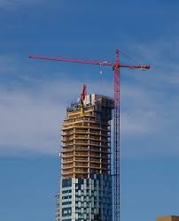
В. Ленин и Б. Наполеон руководствовались принципом: «главное, ввязаться в бой, а там разберёмся». Я тоже воспользовался этим принципом, когда мы создавали по всей стране «Клубы Новых Знаний им. Н. Левашова». Они были эффективны в моменте. В моменте, который продлился более 10 лет и, конечно же, принёс, ощутимую пользу людям, а это главное. Но вольно или невольно, и я, и участники — игнорировали базовые вопросы (каких именно — скажу позже). Была скорость в распространении информации и сиюминутный результат. Но структура содержала КОНСТРУКТИВНЫЕ ошибки. Когда «вылезли» долгосрочные последствия проигнорированных проблем, многие из нас и я, конечно же, схватились за голову. Я понял, что мы сделали огромную работу, которую мало кто в наше время смог бы сделать. Работу по распространению информации для людей, которая становилась их Новыми Знаниями, но мы не достигли цели. Цена наслаждения быстрым ростом — созерцание смерти своего детища. Кто хочет быстрее построить небоскрёб, и потому строит его на фундаменте под пятиэтажный дом (в надежде, что потом как-нибудь разберётся и решит проблемы по мере их поступления), тот в итоге будет наблюдать крах строения. Нужно будет или всё сначала начинать, или отказываться от проекта. Скорость создания пропорциональна масштабу создаваемого. Мне вдруг стало ясно: чем больше я тороплюсь, тем больше теряю времени, тем по факту получается медленнее. Информация, отданная мною и в книгах, и в написанных статьях, — максимум — побуждали людей создавать сайты и группы (я ко многим из них не имею никакого отношения). Но какой в них смысл, если никто в этих группах понятия не имел, что делать. Они скользили по шаблону, тогда как нужна была новая технология. Нельзя старыми дорогами выйти к новым местам. Людям свойственно наделять испытанные известные технологии, давшие в прошлом положительный результат, — универсальностью. (Относится это не только к Технологиям «СветЛ»). Это хорошо заметно у политиков. Если пятьдесят лет назад листовки и забастовки давали результат, считается, что они и сегодня его дадут. Я же стою на позиции, что новые цели достигаются только новыми технологиями.
Я не сторонник правил «потом разберёмся». Не разберЁмся. Это явно продемонстрировано нам всем начавшимся 23–24 февраля и происходящим в рамках данной событийности. Уверен, что Участники Клубов согласятся сегодня со мной. Прежде чем привлекать людей и ресурсы, нужен чёткий план действий. Лучше ничего не делать, чем создать очередную (ни на что не способную) «политическую партию» или «общественную организацию», или ещё что-либо подобное из «объединения» людей, которые (как мы все сейчас увидели воочию на фоне начавшегося в феврале) утратили все свои возможности и более ни на что не способны в такой конфигурации объединения.
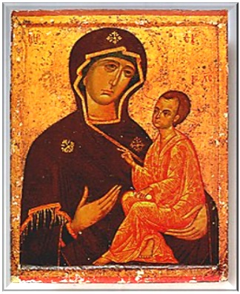
Я и мои помощники всё делаем честно. Если ничего не получится, нам не в чем будет себя укорить. Мы — люди, и нам свойственно ошибаться. Только глупые люди могут сказать, что, если я однажды изменил свои взгляды, мне нет веры. Был в своё время близок к религии и верованию, когда нашёл в Америке Икону Тихвинской Божьей Матери и с благословения Патриарха Всея Руси Алексия II сделал всё, чтобы она вернулась в Россию, а потом пересмотрел, в силу своего познания, отношение и к религии, и к христианству. Сегодня выступаю против любого государства как формы управления людьми, понимая, что новое общество будет построено на иных принципах, не определяемых государственными. Новая информация, и особенно Новые Технологии, обязывают делать новые выводы. Кто не открыт для нового, тот не стремится к истине. Но одно дело, если ошибки вкрались помимо моей воли, другое дело, если я видел ошибки, но понадеялся на авось, начав строить то, сам не ПОНИМАЯ, что, отъезжая на общих словах, как политики во всём мире. Но с политиками (полит-коммерсантами) всё ясно, их реальная цель не что они говорят, а потешить самолюбие и «пряники» материальные. Моей же целью было ответить на вопрос «в чём смысл жизни?» и подчинить этой цели свою жизнь.
«Если слепой ведёт слепого, то оба упадут в яму». Николай Левашов часто применял это выражение. Под давлением этого аргумента я снова был вынужден засесть за обдумывание применения Программ и возможностей Генератора, чтобы попытаться создать нечто универсальное, которое вберёт в себя всё, что было уже создано и принесёт значительную пользу. Контуры Главной идеи — победить СМЕРТЬ — ещё даже не прорисовывались. Надеялся управиться со всем этим за 2–3 месяца (сейчас это смешно вспоминать). На осмысливание и создание «чертежа» ушло более двух лет, но окончательная конструкция полностью проявилась только с появлением у меня главной, всеобъемлющей идеи, глобальней которой, уверен, сегодня в мире нет. И тогда и «чертёж», и сама конструкция, и её возможности в решении задач сегодняшнего дня — выстроились, как некая ступенька и для меня, и для моей команды в начальном понимании реализации этой идеи, естественно, в рамках моих знаний и возможностей. В очень приближенном описании, без математических и физических детализаций, которые по понятным причинам не могут быть публичными, конструкция нового Комплекса представляет из себя сочетание технологий Владимира Шухова, Николы Теслы, расчётов А. Лучина и А. Хатыбова, и конечно же, в первую очередь Генератора Николая Левашова, но в новом, значительно усовершенствованном воплощении его возможностей, относительно применённых в нём совершенно новых созданных программ. Все, кто мне помогал в воплощении этого замысла (самой конструкции уже по чертежу и в «железе»), приняли это как должное. Впервые обозначилась конкретная цель — преодоление смерти. Она не вытекала из мировоззрения, и потому её нельзя считать мировоззренческой.
В какой мере нельзя дровами зажечь атомный реактор, в такой мере нельзя сидением в соцсетях создать новое движение, создать то, что может повлиять на настоящее и хотя бы облегчить людям их сегодняшнее (в полном понимании этого). Как было сказано, новое дело нужно делать новыми методами. Кто делает то, что делал всегда, тот получит то, что получал всегда. Я же хотел получить новый результат. После «ухода» Николая Левашова было много трудностей, но, глядя назад, я вижу, что всё было не зря! У людей, которые пришли в создаваемые Клубы, которые начали применять Технологии не от безысходности, а от осознания их полезности, — нежелание жить так, как им предлагала Система, перевесило отсутствие чёткого плана действий. Нет, какой-то план был, но он больше на намерение походил. Определённую роль сыграл мой авторитет, но главным было желание изменить жизнь. Мы снимали видео, писали статьи и создавали иной контент, размещая его, где только возможно. Результаты, в сравнительном масштабе, на мой взгляд, не значительны. Я стал получать письма, где люди называли мои мысли мировоззренческим УЧЕНИЕМ, а меня, соответственно, Учителем (с большой буквы). Это говорило о том, что многие не поняли того, что я написал в своих книгах. Наверное, плохо объяснил... Тут я ничего объяснять не буду (все онтологические темы рассмотрим, если, конечно же, это будет интересно, после практики). Скажу только, что во фразе «мировоззренческое учение», под которым разумеется знание Целого, столько же смысла, сколько во фразе «квадратный круг». Целое уловить и понять невозможно по той же причине, по какой невозможно понять без(с)конечность. В слове «Учитель» (носитель мировоззренческого учения) для меня столько же почёта, сколько в статусе «представитель квадратного круга». Являть свои мысли мировоззренческим учением, а себя учителем можно только или от непонимания глубины вопроса, или от малого масштаба мышления, или преследуя прозаические вещи, не имеющие отношения к поиску истины. Я не заявляю свои мысли мировоззренческим учением, а себя учителем, потому что понимаю реальность. Но обращаю внимание читателей — это всего лишь моё мнение и Его нужно понимать. Верить ничему не нужно. Мне нужны не верующие, а понимающие. «Мне нужны живые спутники, которые следуют за мною, потому что хотят следовать сами за собой — и туда, куда я хочу».
Наука уверяет нас, что смерть будет преодолена в ближайшие два-три века. Если повезёт, может даже через сто лет. На фоне исторических пластов — рукой подать. Но для нас это всё равно, что никогда. Если развитие сохранит эволюционную скорость, ни у кого из ныне живущих нет шанса дожить до победы над смертью. Все в землю ляжем… Возможно, мы в одном историческом шаге от цели. Но он больше человеческой жизни. Чтобы у каждого был реальный шанс преодолеть смерть, Мозг людей (человека) должен совершить прыжок — перепрыгнуть историческое расстояние, отделяющее нас от жизни, свободной от смерти. Вот и давайте сделаем первый шаг — шаг в этом направлении, который, конечно же, всего лишь шажок — но главное — понять цель, выше которой сегодня нет ничего.
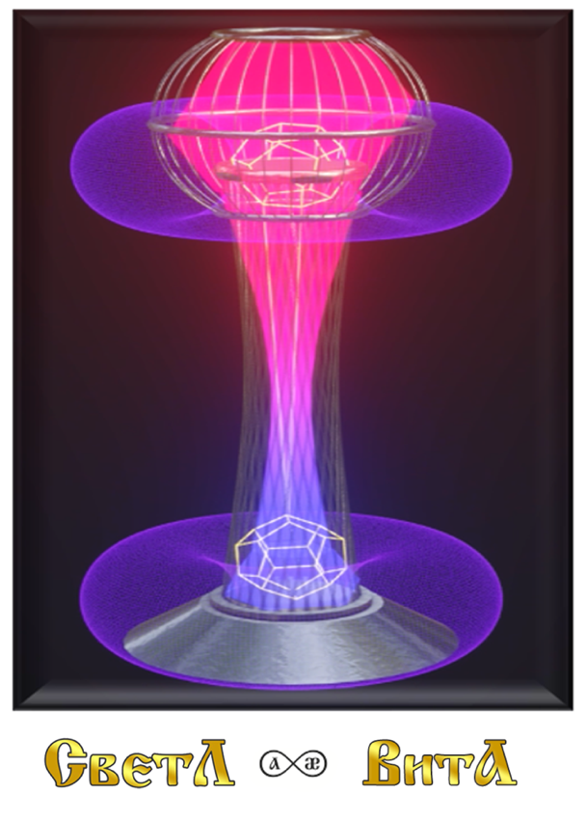
Встречайте «подпорку» в этом шажке — Новый Комплекс «СветЛ-ВитА». В следующих статьях Серии_369 я дам информацию более подробную и по физике Комплекса, и как, на мой взгляд, идти к главной цели, которую обозначил. Вектор Цели этого процесса так же, как и всех эволюционных процессов жизнеустроения людей, предусматривает обязательность следующей последовательности в своём проистечении: явление — действие — событие. Вот из этого и будем исходить. Уверен, что мы не будем бояться сегодня грядущего — мы начнём и будем будущим жить.

Ф. Шкруднев
19 декабря 2022 года

Основной вопрос онтологии — «Что существует?». Основные понятия онтологии: бытие, сущее, структура, свойства, формы бытия (материальное, идеальное, экзистенциальное), пространство, время, движение. Онтологическая проблематика строится как выявление общего в единичном случае, осознание единства реальности и человека в этой реальности. В соответствии с общими уровнями выделения, бытие классифицируется на: физическое бытие мира, особенными проявлениями которого являются пространство и время.
Конвенционализм (от лат. conventio — соглашение), направление в философии науки, согласно которому в основе науч. теорий лежат явные или неявные соглашения (конвенции) учёных относительно понятий, определений, аксиом, гипотез и т. д., причём выбор соглашений регулируется соображениями удобства, целесообразности, простоты, эстетического совершенства и др. Основоположником — считается А. Пуанкаре. Исходя из применения аксиоматического метода в ряде математических дисциплин, он пришёл к выводу о том, что аксиомы — продукты соглашений, не имеющие опытного происхождения, их выбор обусловлен лишь соображениями продуктивности математического доказательства. Эта идея была затем распространена им на область естествознания и «работает» до сих пор.
Хендрик Антон Лоренц. 18 июля 1853–4 февраля 1928. Нидерландский физик-теоретик, лауреат Нобелевской премии по физике. Член Нидерландской королевской академии наук, иностранный член-корреспондент Петербургской АН и иностранный почётный член АН СССР.)
«Проект Россия» — серия публицистических книг анонимного авторства. Книги вышли 2005 — 2010 годах. На данный момент официально в серию входят четыре книги: «Проект Россия», «Проект Россия. Выбор пути», «Проект Россия. Третье тысячелетие» и «Проект Россия. Большая идея». Следующая информация — более значима.
Евангелие от Луки, Глава 14, стихи 28–30.
Ныне чудотворная икона находится в Успенском соборе Тихвинского Богородичного Успенского монастыря.
Евангелие от Матфея, глава 15 стих 14.
Фридрих Ницше — «Так говорил Заратустра».

